실시간 데이터 해석 — PA02 최종 보고서
Fast Correlative Scan Matcher 모듈 아키텍처 관점의 오케스트레이션 계층 병렬 고속화
담당교수 | 스마트모빌리티공학과 심인욱 교수
학번 / 이름 | 12223637 / 안승현
제출일 | 2026-06-10

Abstract
본 보고서는 Google Cartographer 기반 2D Fast Correlative Scan Matcher의 오케스트레이션 계층 (make_cand, Score, Branch)을 Jetson Nano 실환경에서 최적화한 PA02 과제의 결과를 정리한다. PA01에서 score_all 커널을 L9 GPU 하이브리드(threshold=256)로 고정, 61% 가속을 달성한 뒤 bag 프로파일링을 통해 matcher_scope에 잔여 병목 56,667 ms(62.6%)가 존재함을 실측하였다. Phase 1(make_cand reserve) → Phase 2(Branch buffer reuse) → Phase 3(Score scan-bucket) 순으로 누적 구조 개선을 적용하여 모듈 KPI [match] cumulative를 90,482 ms → 87,866 ms(−2.9%)로 단축하였으며, best_score=0.783을 전 단계에서 유지해 정확도 회귀가 없음을 검증하였다. 본 연구의 방법론적 핵심은 격리 마이크로벤치가 아닌 roslaunch 기반 bag 구동 환경의 누적 시간을 유일한 KPI로 삼은 것이며, 이를 통해 실제 SLAM 파이프라인에서 GPU crossover가 n=256 수준으로 내려온다는 현상을 독자적으로 규명하고 검증하였다.

제 1 장. 서론 및 문제 정의

1.1 PA01 이후 남은 과제와 최적화 대상 선정
PA01을 통해 단일 커널 score_all()은 성공적으로 고속화하였으나, 상위 알고리즘인 Branch-and-Bound(B&B) 트리의 호출 구조, 동적 메모리 할당, 정렬 오버헤드 등 오케스트레이션 계층의 병목이 그대로 잔존하였다. 추측에 의한 코드 수정을 배제하기 위해 pa02_timing.h에 chrono 기반 타이머를 삽입하여 L0 Baseline의 태그별 누적 시간을 실측하였다.
실측 결과 전체 [match] 시간 중 matcher_scope = match_total − score_all_total로 정의되는 오케스트레이션 영역이 56,667 ms(62.6%)로 지배적 병목임을 확인하고, Branch(60.5%), Score(66.2%), make_cand(1.3%)를 PA02의 3대 최적화 타깃으로 확정하였다.
아래 호출 트리는 최적화 범위를 명시한다. score_all(PA01 고정)은 Score 내부에서만 호출되며, PA02는 그 상위의 make_cand, Score, Branch 세 함수만을 대상으로 한다.

MatchWithWindow() ← [match] KPI
├─ MakeLowCands → make_cand() [PA02 Phase 1]
├─ Score() → score_all() [PA01 고정]
└─ Branch() → Score() 재귀 [PA02 Phase 2/3]

1.2 KPI 및 정확도 지표 정의
단순 벽시계 시간이 아닌 ROS 네트워크·launch 지연을 배제한 순수 Matcher 연산 누적인 [match] cumulative (ms)를 최종 KPI로 삼았다. 최적화 전 과정에서 B&B가 찾은 최고 정합 점수 best_score(기준값 0.783)와 coarse_n(기준값 3840)이 Baseline과 완벽히 일치하는지 매 Phase마다 교차 검증하였다. 이는 전역 SLAM RMSE가 아닌 '동일 bag·동일 map에서 Matcher 출력이 Baseline과 동일한가'를 보는 Regression sanity check이다.

제 2 장. 실험 환경, 개발 워크플로 및 측정 철학

2.1 실험 환경
항목 | 사양
SoC | Jetson Nano — 4× Cortex-A57, Maxwell 128-core GPU, 4 GB LPDDR4 (CPU·GPU 대역폭 공유)
소프트웨어 | CUDA 10.2 / ROS Melodic / Docker student_19 / catkin_ws
ROS Master | 192.168.0.106:11311 / ROS_IP 192.168.0.104
맵·Bag | 467×314 cells (0.05 m/cell, ~147 KB) / scan.bag (LaserScan, p≈1081)
PA01 고정 | PA01_OPT_LEVEL=9, PA01_USE_GPU=ON, PA01_GPU_THRESHOLD=256
PA02 프로파일 | PA02_PROFILE=ON, pa02_timing.h chrono 태그

2.2 Git 기반 개발 파이프라인
PA02는 fast_matcher.cpp 전체 구조를 반복 수정하는 과제이므로 SSH 이중 접속·nano 편집 방식으로는 빠른 실험(Iteration)이 불가능하였다. ~/.ssh/config에 ProxyJump를 설정하여 로컬에서 ssh jetson-nano-19 명령 한 번으로 Docker 컨테이너 터미널에 직결되도록 하였다. 로컬 IDE에서 전체 프로젝트 트리를 조망하며 코드를 수정한 뒤 GitHub push → Jetson git pull → catkin_make → pa02_bag_profile.sh 로 이어지는 루프를 자동화하였다. 이 워크플로는 upstream ref/cartographer 참고 실험까지 모든 구조 변경을 짧은 주기로 재현 가능하게 유지하는 기반이 되었다.

2.3 측정 철학 — bag 누적 시간이 정확한 KPI인 이유
본 연구의 가장 핵심적인 방법론적 선택은 격리 마이크로벤치가 아닌 roslaunch 기반 bag replay의 태그별 누적 시간을 유일한 KPI로 삼은 것이다. 이 선택의 타당성은 세 가지 실측 반례로 뒷받침된다.
• [반례 1] 호출 수 피드백: score_all이 빨라지면 Branch/Score가 더 깊이 탐색해 호출 수가 늘어난다. PA02 L0→L3에서 score_all calls +4.6% 증가가 이를 보여준다. 함수 단위 avg만으로는 이 피드백 효과를 발견할 수 없다.
• [반례 2] crossover 역전: 연속 마이크로벤치에서 CPU(OpenMP) crossover는 n≥2048이었으나, 실제 bag에서 n=256 CPU ~2.00 ms vs GPU ~0.86 ms로 GPU가 2.3× 우세하였다. 마이크로벤치 단독 결론(GPU 불필요)은 bag에서 score_all cumulative +38% 악화를 초래한다.
• [반례 3] 정확도 미검출: ShrinkToFit 실험에서 마이크로벤치 속도는 개선되었으나 bag에서만 best_score 0.783→0.748 정확도 회귀가 검출되었다.
따라서 본 보고서는 마이크로벤치를 가설 선별 도구로만 활용하고, 모든 최종 채택·기각 판단은 bag cumulative 실측 데이터로 결정하였다.
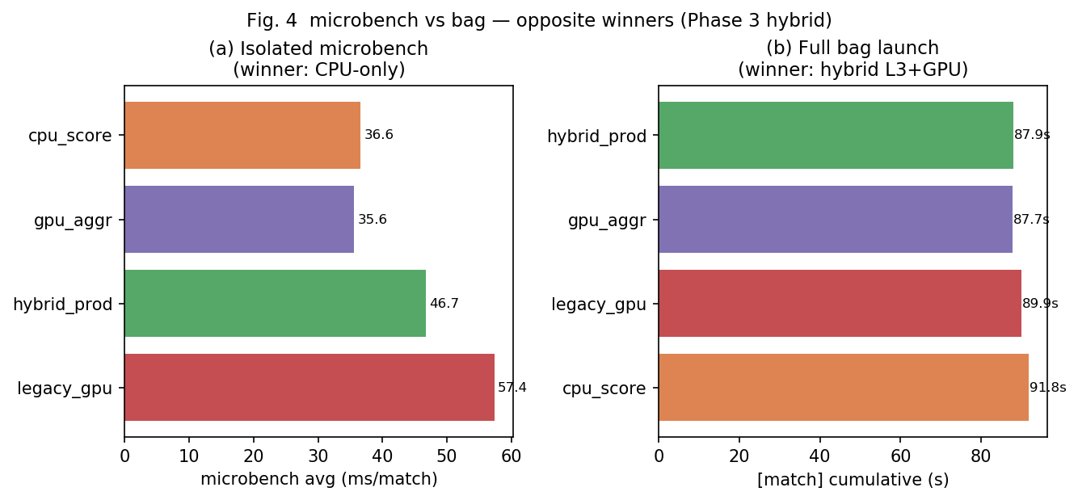
Fig. 1 마이크로벤치(좌) vs 실제 bag 환경(우) — Phase 3에서 승자가 역전된다 (cpu_score: μbench 1위 → bag 4위, +4.4%)

제 3 장. Phase 0 — 정량적 병목 분해 및 최적화 로드맵

3.1 모듈 KPI 분해 및 최적화 상한선(Ceiling) 설정
동일 scan.bag + PA01 L9 빌드로 L0 Baseline bag를 구동하고 pa02_analyze_profile.py로 태그별 누적 시간을 자동 분해하였다. 결과 [match] 90,482 ms 중 PA01 score_all 커널은 33,814 ms(37.4%)이며, PA02 최적화 상한선은 matcher_scope 56,667 ms(62.6%)임을 확정하였다.
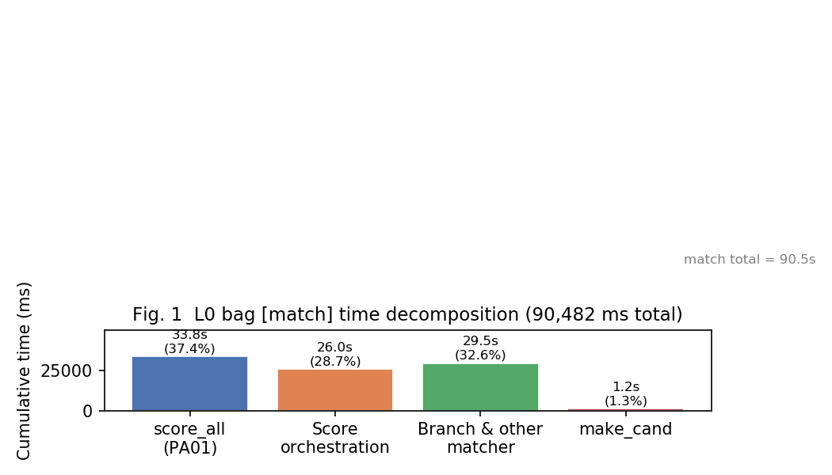
Fig. 2 L0 bag [match] 90,482 ms 시간 분해 — matcher_scope 56,667 ms(62.6%)가 PA02 타깃

3.2 함수별 런타임 및 Stratum 분석
함수 | L0 누적 (ms) | [match] 대비 | 주요 병목 원인 | 최적화 Phase
Branch() | 54,743 | 60.5% | 재귀마다 child vector 힙 할당, empty quadrant 미스킵, depth=3 집중(34,679 ms) | Phase 2
Score() | 59,869 | 66.2% | 스캔마다 cand 전체 선형 스캔, 매 호출 vector 재할당, Score_orch 25,955 ms | Phase 3
make_cand() | 1,216 | 1.3% | 31,755회 호출 중 push_back 재할당 스트레스 누적 | Phase 1
score_all() | 33,814 | 37.4% | PA01 L9 GPU hybrid 완료 — PA02 변경 없음 | 고정

중첩 타이머 주의: Branch ⊃ Score ⊃ score_all 구조이므로 누적 합산으로 단순 비교하면 이중 계상이 발생한다. 본 보고서는 matcher_scope = match − score_all, Score_orchestration = Score − score_all 분리식을 사용하였다.

3.3 최적화 3단계 로드맵 확정
리스크와 파급력을 고려하여 Phase 순서를 아래와 같이 확정하였다. Phase 1(make_cand)은 절대 비중은 작으나 side-effect가 없어 실험 파이프라인 검증 및 regression 기준선 확립에 최적이다. Phase 2(Branch)는 depth=3 stratum이 35 s로 B&B 구조 자체를 개선한다. Phase 3(Score)는 오케스트레이션 26 s를 직접 겨냥하므로 최대 KPI 기여가 기대된다.

제 4 장. Phase 1–2 — CPU 오케스트레이션 최적화 구현

4.1 Phase 1: make_cand 격자 생성 최적화 (L1)
탐색 창 크기 (max_x − min_x) / step + 1 로 최종 후보 수 n_out을 선계산할 수 있으므로, 루프 진입 전 cx->reserve(cx->size() + n_out)를 수행하여 push_back에 의한 vector growth·realloc 오버헤드를 원천 차단하였다.
OpenMP 임계값 전략: bag Hot Path는 후보 수 256(16×16)이다. 이 구간에서 OpenMP를 발동하면 스레드 fork-join 오버헤드로 0.0020 ms → 0.0042 ms(×2.1 악화)가 측정되었다. PA02_MAKE_CAND_OMP_MIN=512를 채택하여 hot path에서 OpenMP가 발동되지 않도록 제어하였다.

4.2 Phase 2: Branch 재귀 및 동적 할당 최적화 (L2)
• 구현 A — thread_local buffer reuse: B&B 재귀마다 발생하는 child vector 힙 할당을 제거하기 위해 static thread_local std::vector<Cand> child를 선언하고 clear()+reserve(4)로 재사용하였다.
• 구현 B — empty quadrant skip: bounds 밖 사분면(dx/dy가 max_x/max_y를 초과)은 child 생성을 건너뛰어 depth=3 계층의 무효 탐색을 줄였다.
Sibling OMP 기각: CPU-only microbench에서 Branch 하위 루프에 OpenMP를 추가하면 28.4 ms → 22.2 ms(−22%) 개선이 확인되었다. 그러나 GPU 빌드 환경에서는 다중 OMP 스레드가 전역 CUDA singleton(DeviceBuffers)에 동시 접근하여 d_cx/d_score 덮어쓰기·stream interleave로 인한 data race가 발생한다. PA02_BRANCH_OMP_MIN=999999 + #ifndef PA01_USE_GPU compile guard로 GPU 빌드에서 compile-time 차단하였다.
Phase 1–2 누적 결과: [match] cumulative L0 90,482 ms → L2 89,926 ms(−0.6%). best_score=0.783, coarse_n=3840 완벽 유지. score_all regression 없음(±2% 이내).

제 5 장. Phase 3 — Score 파이프라인 개조 및 Hybrid 아키텍처 확정

5.1 Phase 3: Score 1-pass scan-bucket 파이프라인 (L3)
L0 Score()는 스캔마다 cand 전체(O(n_cand × n_scans))를 선형 스캔하며 매번 ids/cx/cy vector를 힙에 새로 할당하여 score_all을 호출하였다. Score_orchestration이 25,955 ms(Score의 43%)를 점유한 원인이다.
L3에서는 candidates를 scan index 기준으로 1-pass bucket 분류(O(n_cand)) 후 static thread_local cx/cy/scores 버퍼를 재사용하여 scan별 score_all을 호출하였다. empty scan skip으로 불필요한 score_all 호출도 제거하였다.

5.2 CPU vs GPU 역할 분해 확인
PA02 L3는 CPU 오케스트레이션만 변경하며 score_all(PA01) 커널을 건드리지 않는다. bag score_all path 분해 결과 cuda 경로 ~81%, n4 ~18%, interchange <1%이며, GPU는 PA01 hybrid가 이미 담당하고 있다. PA02 별도 GPU 레이어 추가는 이미 GPU가 처리하는 coarse kernel 위에 중복 레이어를 얹는 것이므로 ROI가 낮다고 판단하였다.

5.3 Phase 3 hybrid 결정 실험 및 마이크로벤치 왜곡 분석
PA02_OPT_LEVEL과 PA01_GPU_THRESHOLD 조합을 바꾸며 동일 bag를 4회 실측하였다.
Variant | PA02 | GPU Threshold | [match] (ms) | Δ vs hybrid | best_score
hybrid_prod (채택) | L3 | 256 | 87,866 | 기준 | 0.783
gpu_aggr | L3 | 64 | 87,713 | −0.2% | 0.783
legacy_gpu | L2 | 256 | 89,926 | +2.3% | 0.783
cpu_score (GPU OFF) | L3 | 999999 | 91,750 | +4.4% | 0.783

cpu_score는 격리 마이크로벤치에서 36.6 ms로 가장 빠르게 측정되었으나, bag에서는 91,750 ms(+4.4%)로 꼴찌였다. GPU가 꺼지면 coarse(n=256)가 OpenMP로 처리되어 score_all cumulative가 34,786 ms → 47,325 ms(+36%)로 급증하기 때문이다. 마이크로벤치 승자를 채택했을 경우 발생하는 KPI 손실의 정량적 근거이다.
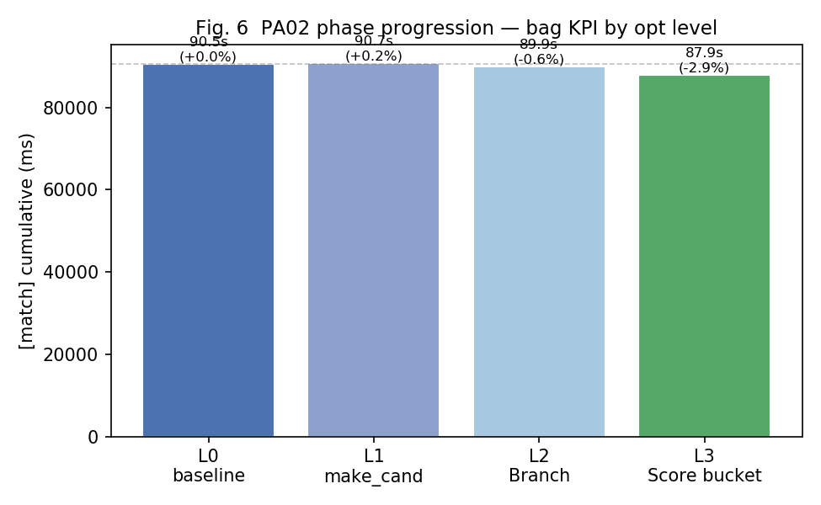
Fig. 3 PA02 Phase 진행에 따른 [match] 누적 시간 감소 (L0→L3, best_score=0.783 전 단계 유지)

제 6 장. Upstream Cartographer 구조 이식 실험 및 기각 분석

6.1 실험 설계
ref/cartographer/fast_correlative_scan_matcher_2d.cc를 read-only diff하여 ShrinkToFit(E1), exact reserve(E2), sort-skip(E3) 세 구조를 추출하고 PA02_OPT_LEVEL=4~5에 단계별로 이식하였다. pa02_structural_sweep.sh로 동일 bag를 자동 반복 측정하여 KPI와 정확도를 동시에 추적하였다.

6.2 E1: ShrinkToFit — 정확도 회귀로 기각
upstream은 discrete scan의 in-bounds와 linear window 교집합으로 탐색창을 축소한다. 동일 로직을 MakeBounds local path에 적용하자 다음 결과가 실측되었다.
Level | [match] (ms) | coarse_n | best_score | 판정
L3 (baseline) | 88,276 | 3840 | 0.783 | 기준
L4 + ShrinkToFit | 91,326 | 3600 | 0.748 | ⚠ 정확도 회귀
L5 | 91,853 | 3600 | 0.748 | 회귀 지속
L6 | 92,567 | 3600 | 0.777 | 회귀 지속

원인: 본 패키지 score_all은 OOB(Out-of-Bounds) 포인트를 0으로 처리하여 부분 중첩 후보도 유효 pose로 허용하는 semantics를 가진다. ShrinkToFit은 이 부분 중첩 영역을 강제 제거하므로 최적 pose 후보가 탐색 공간 밖으로 잘린다. 또한 마이크로벤치에서는 L6(34.2 ms)이 L3(48.0 ms)보다 빠르게 나타났으나 bag KPI·정확도 모두 악화 — microbench ≠ bag 패턴의 세 번째 사례이다. 정확도를 희생한 속도 향상은 공학적 가치가 없다고 판단, 코드를 완전 롤백하였다.
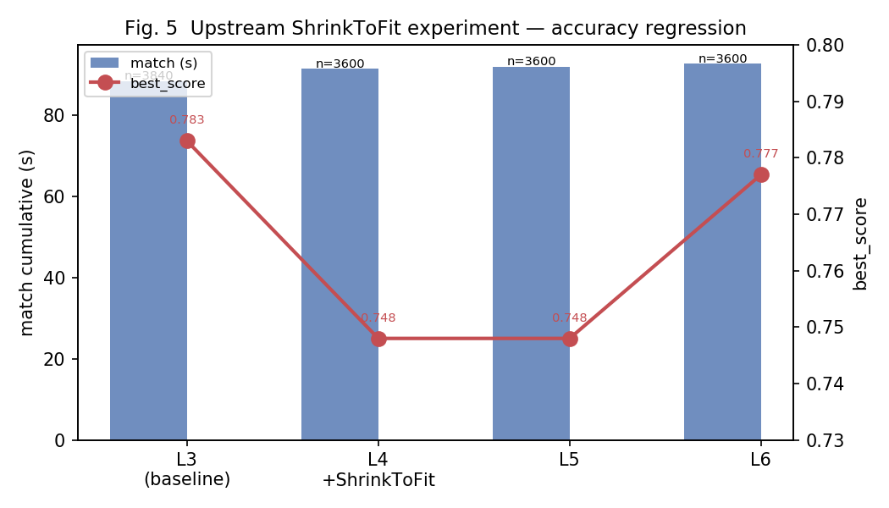
Fig. 4 ShrinkToFit 이식 실험 — match 악화 + best_score 0.783→0.748 정확도 회귀 실측

6.3 E2/E3: exact reserve·sort-skip — 미채택
ShrinkToFit revert 후 L4(exact reserve), L5(sort-skip + presize)를 별도 재측정하였다. 마이크로벤치에서는 −6.4% 개선이 있었으나 bag KPI는 ±0.6% 노이즈 범위(L3 대비 +0.4~0.6%)로 유의미한 개선이 없었다. 코드 복잡도 증가 대비 이득이 없어 L3(Phase 1~3)를 최종 유지하였다.

제 7 장. 종합 성능 비교 및 결론

7.1 PA02 단계별 누적 결과 요약
Level | 핵심 기법 | [match] (ms) | Δ vs L0 | Score_orch (ms) | best_score
L0 (Baseline) | PA01 L9 GPU Hybrid 고정 | 90,482 | 기준 | 25,955 | 0.783
L1 | make_cand reserve + OMP 제어 | 90,701 | +0.2% (노이즈) | — | 0.783
L2 | Branch thread_local buffer reuse | 89,926 | −0.6% | — | 0.783
L3 (최종) | Score 1-pass scan-bucket | 87,866 | −2.9% | 22,235 | 0.783

7.2 PA01 + PA02 end-to-end 전체 기여
구분 | 대상 | bag 개선 | 핵심 수단
PA01 | score_all 커널 | 86,824→33,814 ms (−61%) | CPU N4/OMP + CUDA hybrid T=256
PA02 | matcher 오케스트레이션 | 90,482→87,866 ms (−2.9%) | make_cand + Branch + Score bucket

PA02가 PA01보다 개선폭이 작은 이유: PA02 시작 시 이미 score_all(37.4%)이 최적화 완료되어 PA02 상한이 matcher_scope ~56.7 s로 제한됨. 그 안에서도 B&B 재귀·sort·호출 구조라는 알고리즘적 천장(Ceiling)이 존재하며 이것이 잔여 병목 53 s의 본질적 원인이다.

7.3 최종 프로덕션 빌드 플래그
catkin_make -DPA01_OPT_LEVEL=9 -DPA01_USE_GPU=ON -DPA02_OPT_LEVEL=3 \
-DPA01_GPU_THRESHOLD=256 \
-DPA02_MAKE_CAND_OMP_MIN=512 \
-DPA02_BRANCH_OMP_MIN=999999

파라미터 | 값 | 근거
PA01_GPU_THRESHOLD | 256 | bag threshold sweep: T=256이 37.4 s로 최소 (T=64: 40.7 s, T=2048: 51.6 s)
PA02_OPT_LEVEL | 3 | [match] L0→L3 −2.9%, upstream E1~E3 기각
PA02_MAKE_CAND_OMP_MIN | 512 | hot path n=256에서 OMP 미발동, omp@256은 ×2.1 악화
PA02_BRANCH_OMP_MIN | 999999 | GPU 빌드 concurrent CUDA unsafe — compile-time off

7.4 결론 및 향후 고속화 제언
본 과제는 단일 함수 최적화(PA01)에서 모듈 아키텍처 관점의 오케스트레이션 최적화(PA02)로 시각을 전환하여 matcher_scope 56,667→53,080 ms(−6.3%) 추가 단축을 달성하였다. 특히 세 가지 독립적 실측 사례를 통해 '격리 마이크로벤치 승자 ≠ SLAM bag KPI 승자'임을 체계적으로 규명한 것은 임베디드 SLAM 시스템 성능 평가에 있어 방법론적 기여이다. Upstream ShrinkToFit의 semantics 불일치를 정확도 회귀 실측으로 잡아내 기각한 과정은 고성능 시스템에서 '빠르지만 틀린 결과'를 배제하는 품질 관리 원칙의 실증 사례이다.
잔여 병목 ~53 s는 B&B 재귀 트리 알고리즘 자체의 천장에 기인한다. 추가 돌파구로는 ① Jetson LPDDR4 공유 메모리를 활용한 Zero-copy CUDA 포인터 아키텍처로 Host-Device 전송 오버헤드 근본 제거, ② 다중 CUDA 스트림 파이프라인 도입으로 복수 스캔 연산의 Waterfall 병렬화, ③ 멀티-해상도 grid를 device constant memory에 상주시켜 캐시 miss를 구조적으로 감소시키는 방향을 고려할 수 있다.

